中国民航大学初级项目—航空语音通信质量监测与报警系统
- 项目编号：2025-13-23
- 项目组成员：胡伟畅/231540739/电子信息工程CDIO 郝成城/231540739/电子信息工程CDIO
丰国庆/231540739/电子信息工程CDIO 刘相炜/231540739/电子信息工程CDIO
- 指导教师：姓 名：刘 丹 学 院：工程技术训练中心
姓 名：黄建宇 学 院：工程技术训练中心
- 项目简介：
针对航空语音通信中噪声干扰与非线性失真对通信可靠性的影响，本项目构建了一套航空语音通信质量监测与报警系统。系统基于低功率无线通信链路获取语音信号，通过嵌入式 STM32 平台完成实时采样与频域分析，提取信噪比（SNR）和总谐波失真（THD）等关键质量指标，实现通信状态的定量评估与异常判别。同时，结合 PC 端 MATLAB 平台开展语音频谱分析与滤波降噪研究，对处理前后信号进行对比验证。实验结果表明，该系统能够稳定、准确地表征语音通信质量变化，为航空语音通信质量评估与监测方法提供了实验参考。
- 项目图片：
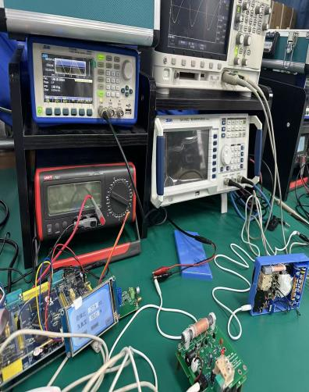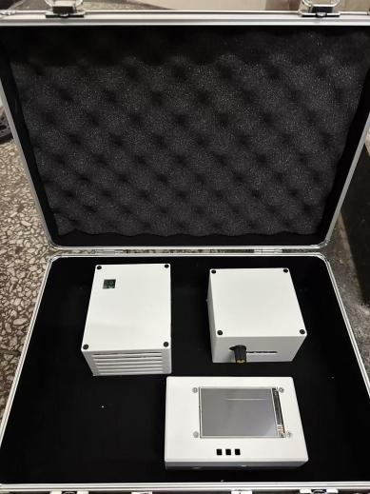
图 1 项目研究过程 图 2 项目成果 图 3 团队成员合影

- 项目创新特色：
本项目将嵌入式实时信号处理与上位机音频分析相结合，构建了软硬件协同的航空语音通信质量监测体系。通过在 STM32 平台上实现信噪比与总谐波失真的实时计算，并引入 MATLAB 进行频域分析与降噪验证，实现了通信质量的定量评估与多层级报警，提升了系统的工程完整性与研究参考价值。
七、项目收获：
通过本项目的设计与实现，团队系统掌握了航空语音通信链路的基本工作原理以及语音信号在实际传输过程中的噪声与失真特性。在工程实现层面，完成了从无线通信、电路调试到嵌入式算法开发的完整流程，深入理解了 ADC 采样、FFT 频谱分析以及信噪比和失真度的计算方法。在研究层面，通过 MATLAB 平台对语音信号进行频域分析与滤波处理，增强了对信号处理理论与实验结果之间关系的认识。项目提升了团队在系统级设计、软硬件协同开发以及工程问题分析与验证方面的综合能力。

